23 MAGGIO 1992-2021
#PALERMO CHIAMA ITALIA
di cosa siamo Capaci

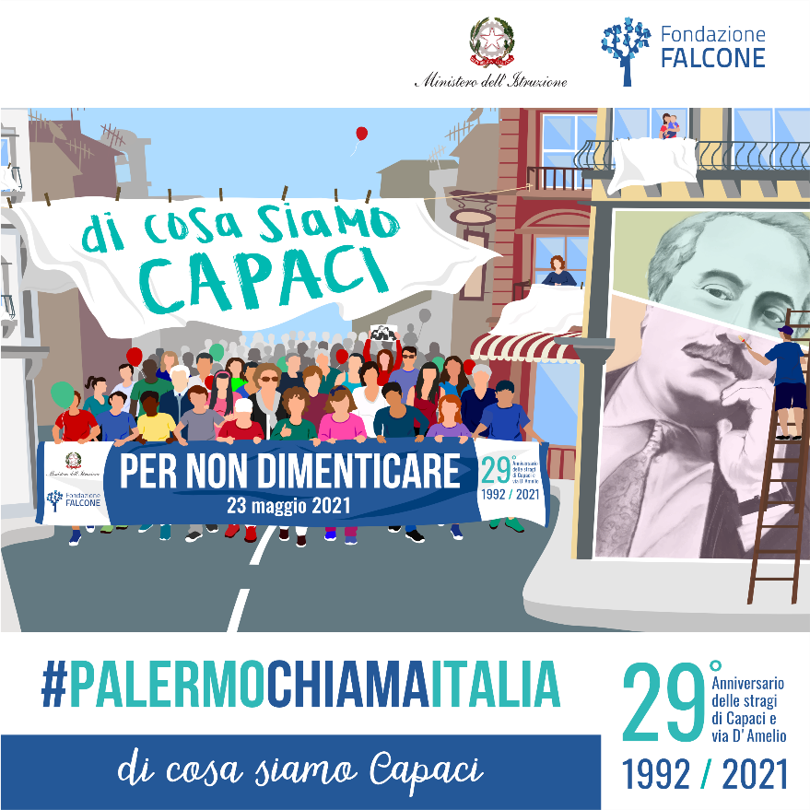

Il 23maggio ricorre il 29° anniversario della strage di Capaci.
L’emergenza che viviamo impone di organizzare in forma diversa dal passato le commemorazioni, ma mai come oggi è importante partecipare e stringerci tutti sentendoci parte dello stesso Paese.
La prof.ssa Maria Falcone, Presidente della Fondazione Falcone, ha voluto dedicare il 23 maggio, giorno della strage di Capaci, “…ai generosi, agli altruisti, ai coraggiosi, a quelli che scelgono da che parte stare, che credono nell’inclusione, nella solidarietà e nell’impegno. Sarà un anniversario diverso dagli altri. Saremo distanti, ma vicini col cuore a ricordare tutte le vittime delle mafie”.
La prof.ssa Maria Falcone, aveva dedicato nel 2020 "questo Giorno della Memoria a tutti coloro che si sono prodigati per il bene della nazione anche a rischio della vita…..un modo per dire grazie ai medici, agli infermieri, ai volontari della protezione civile, ai farmacisti, agli operai, alle commesse dei supermercati, ai giovani driver, alle forze dell’ordine e a tutti coloro che sono rimasti al loro posto per permettere alla nostra Italia di andare comunque avanti… ".
L'iniziativa prevede di esporre lenzuola bianche fuori dalle nostre case, come segno di unità nazionale nel contrasto ad ogni forma di criminalità organizzata, mettiamo un lenzuolo per ricordare tutte le vittime di mafia. Coloriamo di bianco le città per dire NO alla mafia e per far vedere a tutti #dicosasiamoCapaci!
Anche noi possiamo aderire a questa iniziativa esponendo, insieme ai nostri ragazzi, un lenzuolo bianco alle finestre delle nostre scuole il venerdì o il sabato antecedente l’anniversario del 23 maggio.
Inoltre per coloro che volessero partecipare alle manifestazione di domenica 23 maggio è possibile seguire gli eventi tramite i diversi canali social https://www.fondazionefalcone.org/?s=PALERMO+CHIAMA+ITALIA

Link utili
Giovanni Falcone
Per non dimenticare Giovanni Falcone e Paolo Borsellino | https://mail.google.com/mail/u/0/?ogbl#inbox/FMfcgzGkXSRLBshzXkrZDdPPWGBJjWQd?projector=1
Giovanni Falcone e Paolo Borsellino | https://mail.google.com/mail/u/0/?ogbl#inbox?projector=1
In memoria di Giovanni Falcone (le sue frasi indimenticabili) | https://mail.google.com/mail/u/0/?ogbl#inbox?projector=1
Parole online – Legalità | https://mail.google.com/mail/u/0/?ogbl#inbox/FMfcgzGkXSRLBtpdcBGstBZNBdZRwpMM?projector=1
Proposte per attività
Il mio balcone è una piazza | https://mail.google.com/mail/u/0/#inbox/FMfcgzGkXSRKrjVxClcWGvwCncGRqHhQ?projector=1
L’albero Falcone | https://mail.google.com/mail/u/0/?ogbl#inbox/FMfcgzGkXSRKrjWQTxHCbFvPckSXhjnL?projector=1
Cos’è il 23 maggio | https://mail.google.com/mail/u/0/?ogbl#inbox/FMfcgzGkXSRKrkdcGBzxpxXVpNnLgPdG?projector=1
Omaggio alla memoria di Giovanni Falcone | https://mail.google.com/mail/u/0/?ogbl#inbox?projector=1
Di cosa siamo capaci | https://mail.google.com/mail/u/0/?ogbl#inbox/FMfcgzGkXSRLBrbMGqhZPHrxfZwctLCS?projector=1
#unlenzuolocontrolamafia Brignani | https://fb.watch/5z7HuATHCO/
#unlenzuolocontrolamafia  Davide Shorty | https://fb.watch/5z7MIrlh7k/
#unlenzuolocontrolamafia  PIF | https://fb.watch/5z7PGV84HT/

